Инструкция по работе с формой «СТД-Р»
1. Назначение инструкции 1
2. Формирование печатной формы СТД-Р 1

- Назначение инструкции
В рамках вступивших изменений в законодательстве РФ, связанными с ведением работодателем с 01.01.2020г. электронных трудовых книжек (Федеральный закон от 16.12.2019 № 436-ФЗ «О внесении изменений в ФЗ «Об индивидуальном (персонифицированным) учете в системе обязательного пенсионного страхования», Федеральный закон от 16.12.2019 № 439-ФЗ «О внесении изменений в Трудовом кодексе РФ (в части формирования сведений о трудовой деятельности в электронном виде)»), для предоставления организациями в Пенсионный фонд «Сведений о трудовой деятельности зарегистрированного лица (СЗВ-ТД)» по форме, утвержденной Постановлением Правления Пенсионного фонда РФ № 730п от 25.12.2019 г. в ГИС СО «Кадры МУ» разработана форма «Сведения о трудовой деятельности, предоставляемые работнику работодателем», утвержденная Пенсионным фондом (далее - СТД-Р).

- Формирование печатной формы СТД-Р
Для работы с печатной формой у пользователя медицинской организации должен быть добавлен профиль «Использование дополнительных отчетов и обработок».

Главное → Кадровый учет

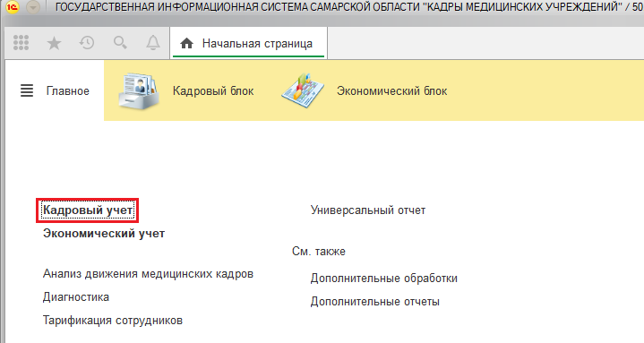

Открыть карточку сотрудника, для вывода на просмотр отчетной формы «СТД-Р» на панели задач нажать кнопку «Печатная форма СТД-Р», либо через команду «Еще».
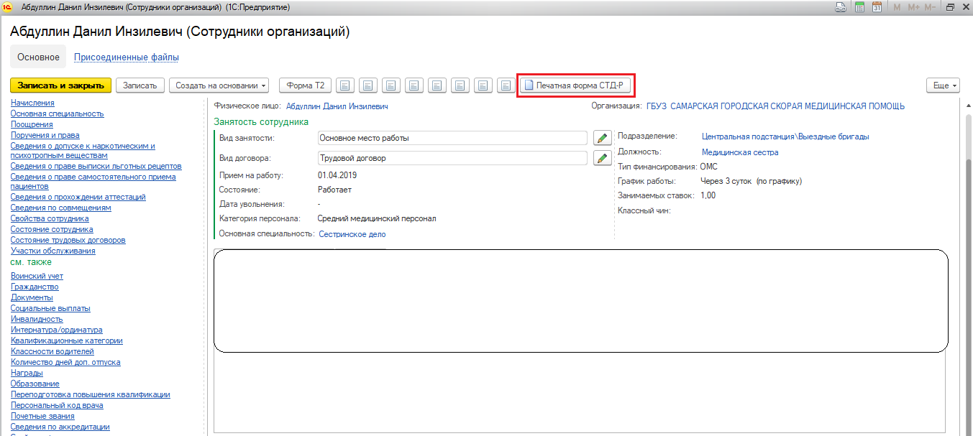

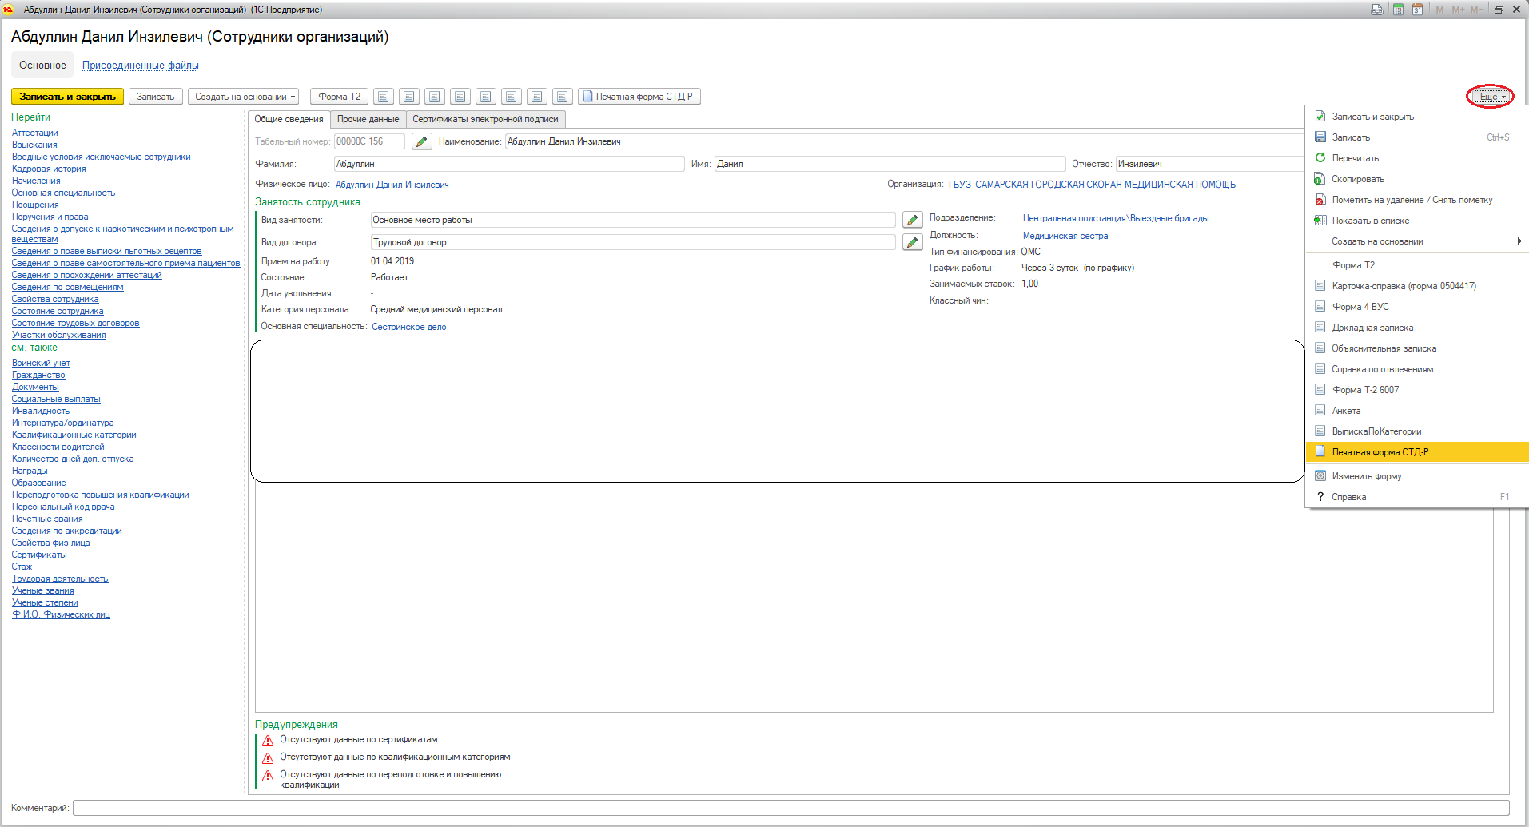

В открывшемся информационном окне согласиться с предупреждением безопасности (нажать кнопку «Да»).
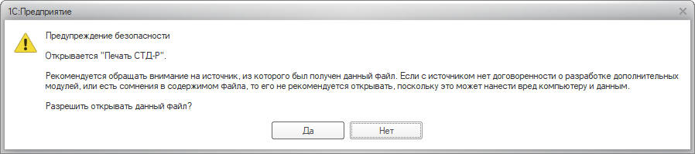

Затем нажать в информационном окне по кнопке «Ок» и нажать повторно « Печатная форма СТД-Р».
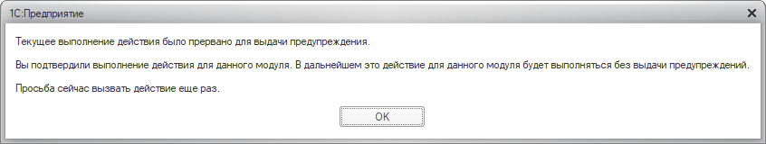

Откроется печатная форма СТД-Р по выбранному работнику. В печатную форму СТД-Р попадут все кадровые мероприятия по данному работнику.

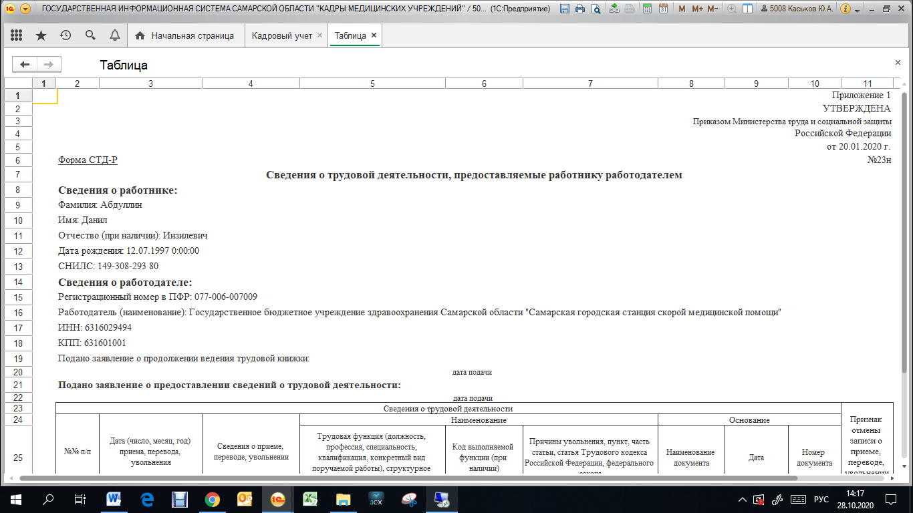

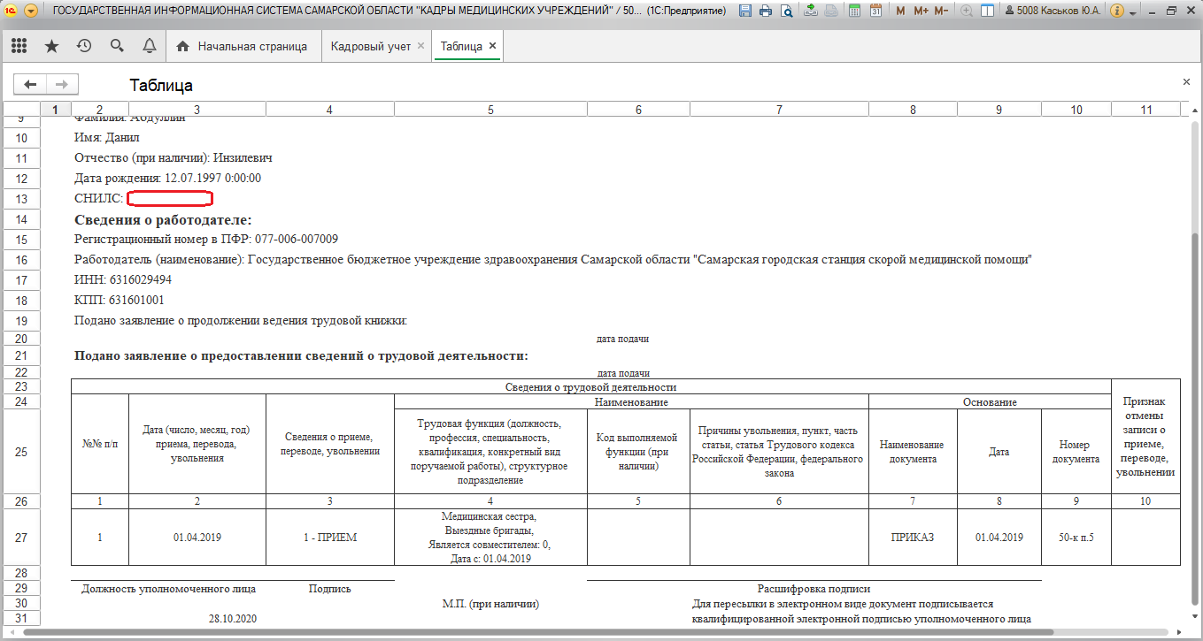

При необходимости в таблице можно внести изменения.
Печатную форму можно сохранить нажав по дискете на панели инструментов и указать путь и формат файла.
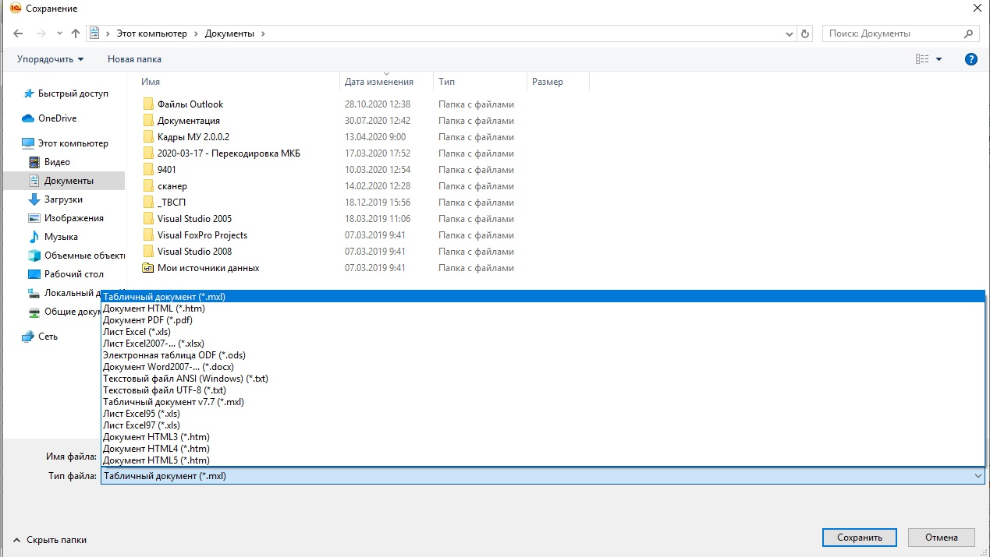

Пример сохраненной отчетной формы СТД-Р в формате PDF
